人类英雄1

男性/西部牛仔

西部牛仔风的中年男性，使用手枪，大檐帽，红围脖，络腮胡是其主要的外貌特征。

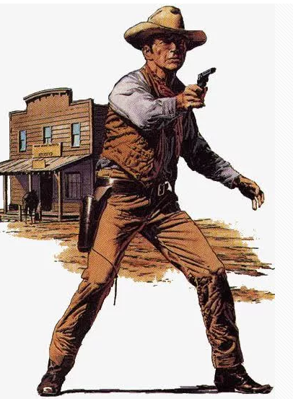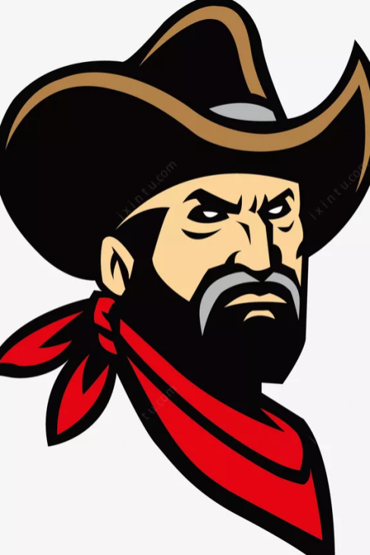

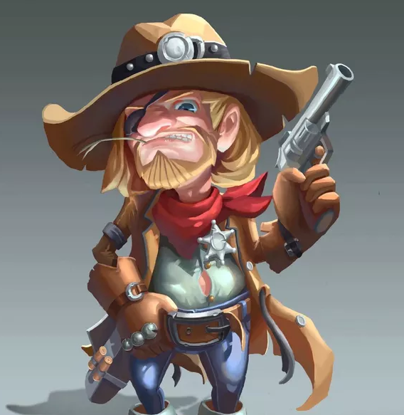

人类英雄2

男性/狙击手

特种兵穿着的青年男性，使用狙击步枪，金色短发，手臂纹身和面部伤疤为主要特征。

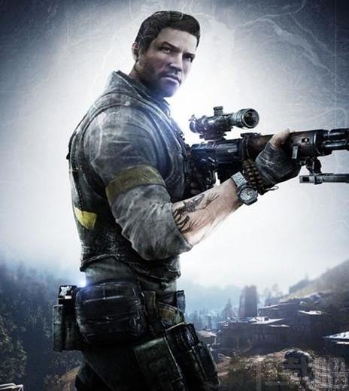

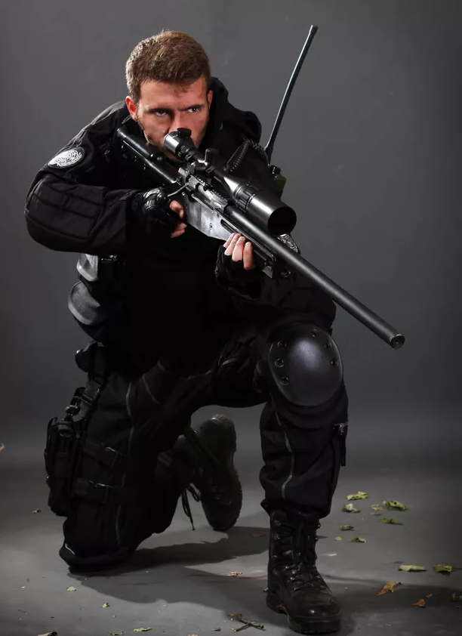

人类英雄3

男性/剑斗士

士兵装扮的青年男性，右手持大剑，破损的斗篷，口中的香烟和桀骜不驯的表情是其主要特征。

不戴头盔，且年纪比参考图要年轻，发色为黑色，穿着方面更现代一些。

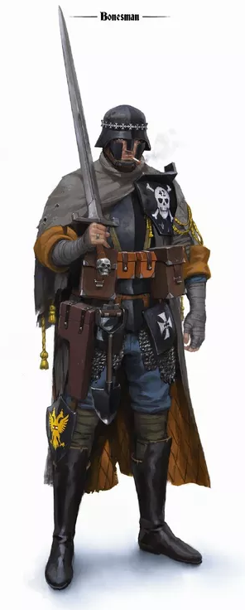

人类英雄4

男性/猎魔人

修士装扮的中年男性，右手步枪，左手流星锤，头戴黑色兜帽的是其主要特征。

腰间的老式手榴弹改为2颗手雷，整体穿着更现代一些。

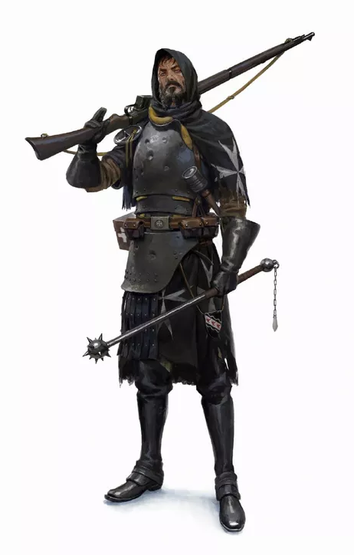

人类英雄5

男性/重武器手

使用加特林机枪的壮硕青年男性，半裸上身，双手持加特林和金属面具为其主要特征。

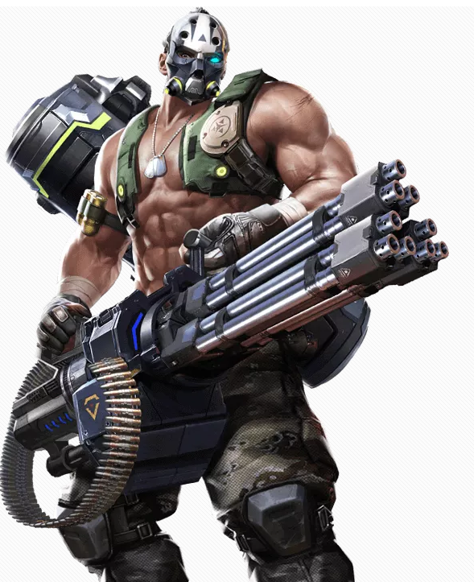

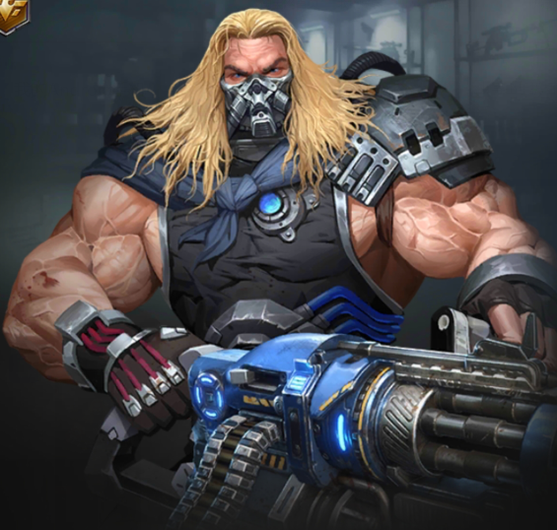

人类英雄6

女性/女性枪手

使用冲锋枪的少女，蓝白水手服，短裙，大白腿和齐肩短发是其主要特征。

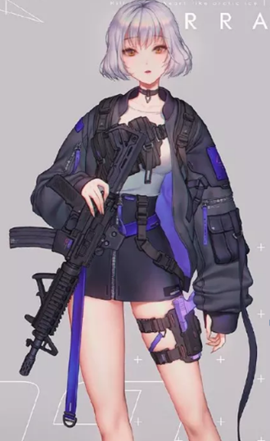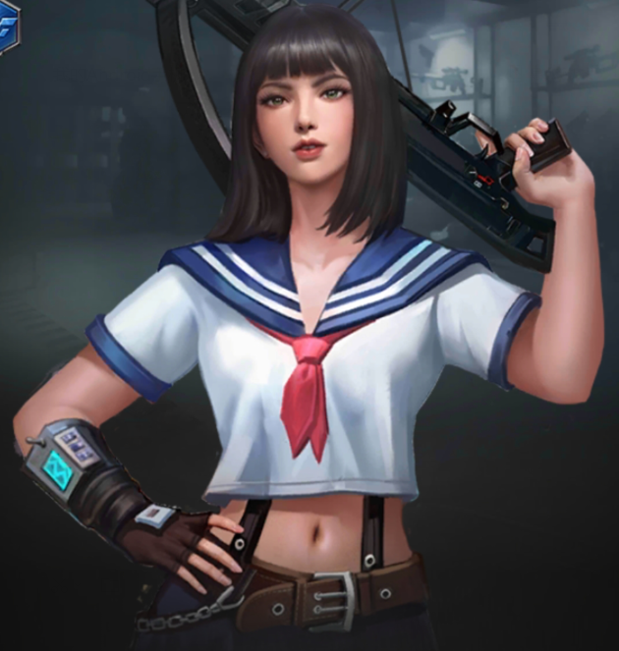

人类英雄7

女性/女特工

黑色紧身衣装扮的年轻女性，主要参考漫威黑寡妇的造型，使用两把手枪作为武器，黑色紧身衣，红色短发，大胸是其主要特征。

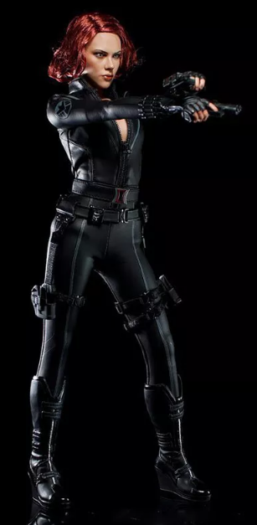 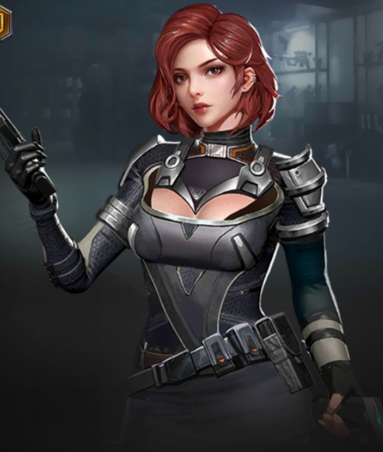

人类英雄8

女性/女弓箭手

使用长弓的年轻女性，手中的长弓，背上的箭筒，长发，披肩和大胸是其主要特征。

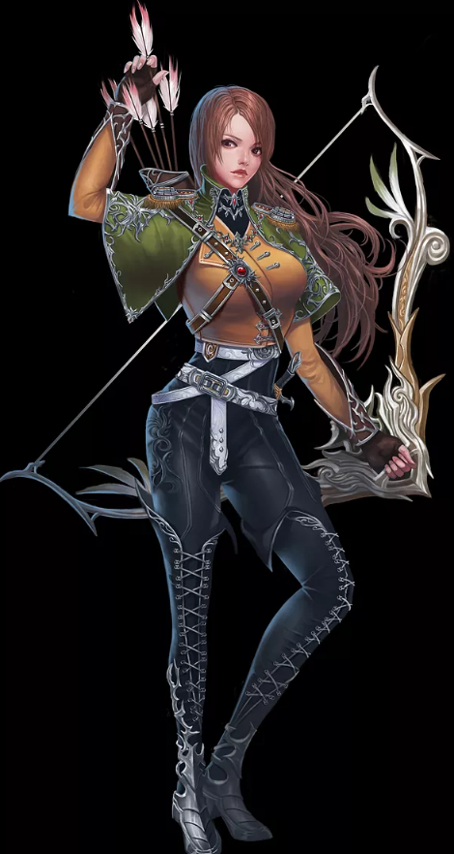

人类英雄9

女性/萝莉女枪手

使用大型自动步枪，洛丽塔装扮的少女，齐腰长发，洛丽塔服装，洋娃娃脸是其主要特征。

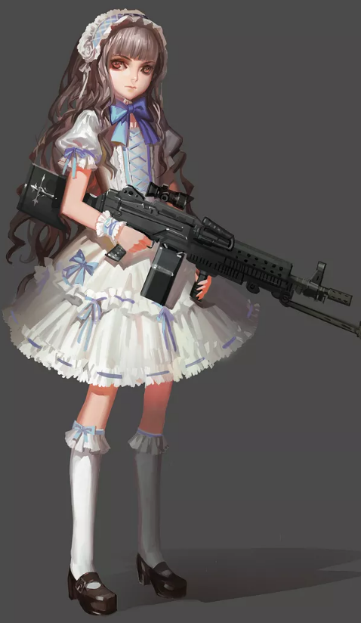

人类英雄10

女性/女性重武器手

使用火箭筒作为武器的年轻女性，造型主要参考生化危机中的艾达王，红色旗袍，短发，大胸，长腿和大腿上的手枪袋是其主要特征。

